Муниципальное бюджетное дошкольное образовательное учреждение

«Большеигнатовский детский сад комбинированного вида»

Конспект непосредственно- образовательной деятельности

в старшей группе

«Хлеб – всему голова»

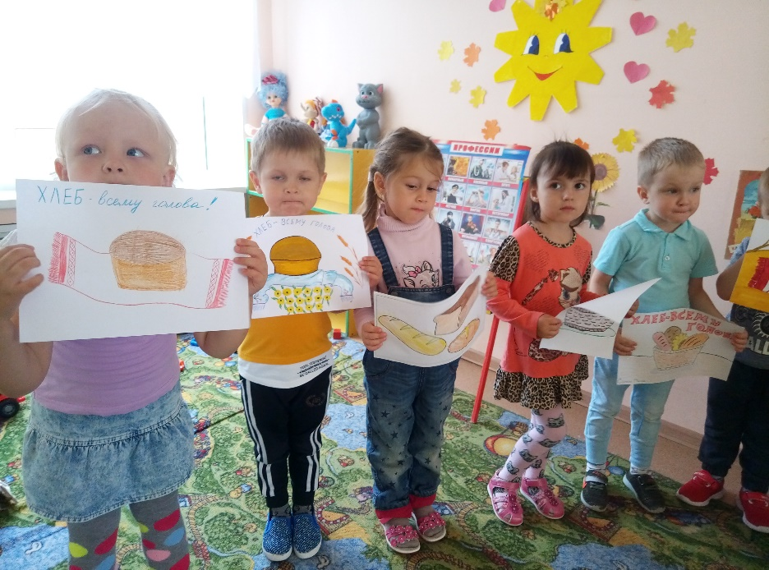

Разработала: воспитатель старшей группы

Приставкина Ирина Владимировна
Цель: формирование у детей бережного отношения к хлебу.
Программное содержание:
1. Познакомить детей с процессом выращивания хлеба.
2. Дать представление о том, как хлеб пришел к нам на стол.
3. Расширить знания у детей о значении хлеба в жизни человека.
4. Закрепить знания детей о том, что хлеб - это один из самых главных продуктов питания в России.
5. Воспитывать у детей бережное отношение и уважение к хлебу и людям, вырастившим его.
Предварительная работа: беседа о сборе урожая хлеба; рассматривание иллюстраций; заучивание пословиц, чтение литературных произведений по теме; рассматривание колосьев ржи и пшеницы.
Оборудование: презентация «Хлеб-всему голова», колосья пшеницы, зерна, мука, тесто, хлеб.
Словарная работа: чёрствый, ароматный, аппетитный хлеб, хлеборобы, жатва, комбайн, комбайнер, элеватор, хлебозавод, пекарь, хлебобулочные изделия.
Воспитатель:
Ребята, о чем мы будем сейчас говорить, вы узнаете, когда отгадаете загадку:
Отгадать легко и быстро:
Мягкий, пышный и душистый,
Он и черный, он и белый,
А бывает подгорелый.
Дети: Это хлеб.
Воспитатель: Да, конечно, же – это хлеб. Сегодня мы будем говорить о хлебе.
Воспитатель: Вспомните, что вы ели сегодня на завтрак? Вчера на обед? И ужин? (Ответы детей.)
Воспитатель: Ребята, меню все время меняется, а какой продукт есть на столе и утром, и в обед и на ужин?
Воспитатель: Правильно, каждый день у нас на столе хлеб. Хлеб – это главный продукт на вашем столе.
Воспитатель: Почему говорят «Хлеб – всему голова»? (Ответы детей.)
Воспитатель: Какие пословицы о хлебе вы знаете? («Без хлеба – нет обеда», «Хлеб-батюшка, а вода-матушка», «Береги хлеб для еды, а деньги для беды», «Хочешь есть калачи – не сиди на печи».)
Воспитатель: Ребята, назовите какой бывает хлеб? (Хлеб румяный, аппетитный, черствый, ржаной, горячий, свежий и др.)
Воспитатель: Молодцы. Хлеб бывает разный, но он обязательно вкусный и полезный.
Воспитатель: Вы знаете, как хлеб пришел на стол? (Ответы детей.)
Воспитатель: Конечно, мы покупаем его в магазине (дома печем хлеб).
Прежде чем попасть в магазин, хлеб проходит долгий путь (слайд 2).
Воспитатель: Скажите мне, из чего пекут хлеб?
Дети: Хлеб пекут из муки.
Воспитатель: Из чего ее получают? (Ответы детей.)
Воспитатель: Правильно, из зерен. Из зёрен получают муку. Но, чтобы получить из зёрен муку, нужно затратить очень много труда и сил: сначала вырастить пшеницу, потом собрать урожай. Этим и занимаются хлеборобы – это люди, которые выращивают хлеб.
Воспитатель: Выращивать и убирать людям хлеб помогают сильные машины. Весной, лишь только оттает и просохнет земля в поле выходит трактор, который вспашет землю. И вот земля стала мягкой, послушной и рыхлой. Теперь можно начинать сеять! К трактору прикрепляют сеялки и те ровными, аккуратными рядами укладывают в почву зерна пшеницы.
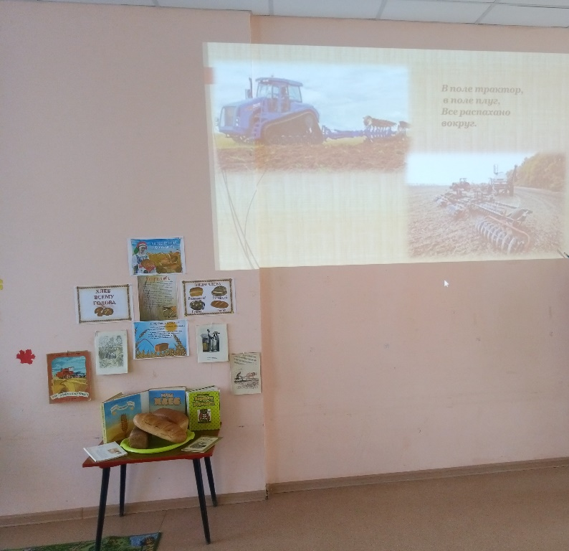

Воспитатель: Появляются первые всходы, они питаются дождями и яркими лучами солнца, растут под привольным ветром все лето. Созревают зёрна в колосьях. Поле в это время очень красивое.
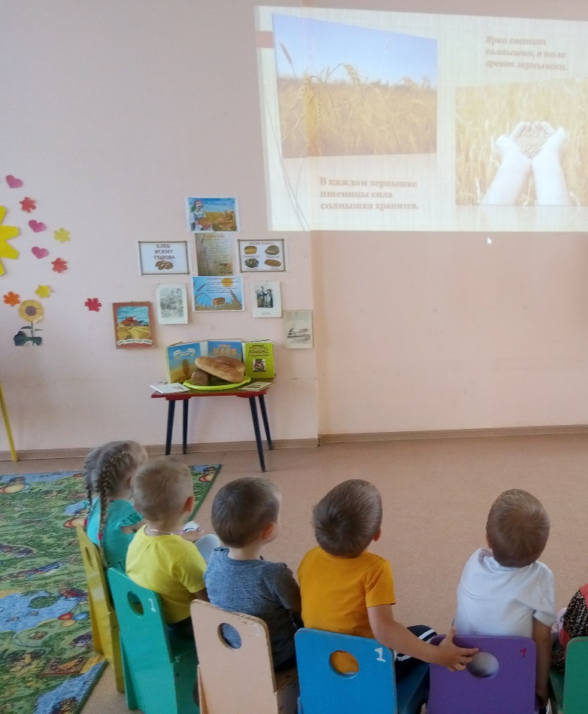
Воспитатель: Давайте и мы с вами превратимся в зернышки, которые посеяли в поле.
Физкультминутка «В землю зёрнышко попало»
В землю зёрнышко попало, (приседают)
Прорастать на солнце стало (руки над головой),
Дождик землю поливал,
И росточек подрастал (медленно встают)
К свету и теплу тянулся
И красавцем обернулся (2 раза).
Воспитатель: Ну вот, зёрна созрели. Начинается жатва- это уборка колосьев. (Дети повторяют слово хором.) На поле выходят другие машины – комбайны. Кто работает на комбайне?
Дети: Комбайнёр.
Воспитатель: Комбайн – срезает колосья и вымолачивает из них зерна, эти зерна по специальному длинному рукаву высыпаются в грузовые машины, которые беспрерывно подъезжают по сигналу комбайнера. Далее машины везут зерно на элеваторы (дети повторяют слово хором) – специальные сооружения для хранения зерна.
Как вы думаете, куда везут зерно из элеватора?
Дети: На мельницу.
Воспитатель: Правильно, и там зерно мелют в муку.
Воспитатель: Сейчас я вам дам потрогать муку, а вы скажете, какая она на ощупь (рассыпчатая, чуть клейкая, мелкая).
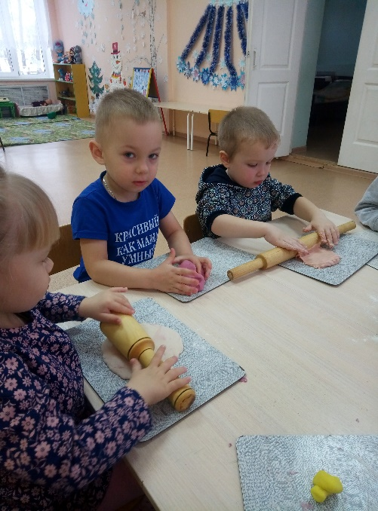
Воспитатель: Ребята, а куда потом отправляют муку?
Дети: На хлебозавод, пекарню.
Воспитатель: Правильно. На хлебозаводе вымешивают тесто для хлеба. И тесто замешано, потом кладут в форму и ставят в печь. А пекут его пекари.
Воспитатель: Пекари что пекут?
Дети: Булочки, рогалики, пирожки, калачи, бублики, сушки, баранки, рулеты, батоны, лепешки, печенье, торты, пироги, сухари.
Воспитатель: А как все эти продукты называются одним словом?
Дети: Хлебобулочные изделия.
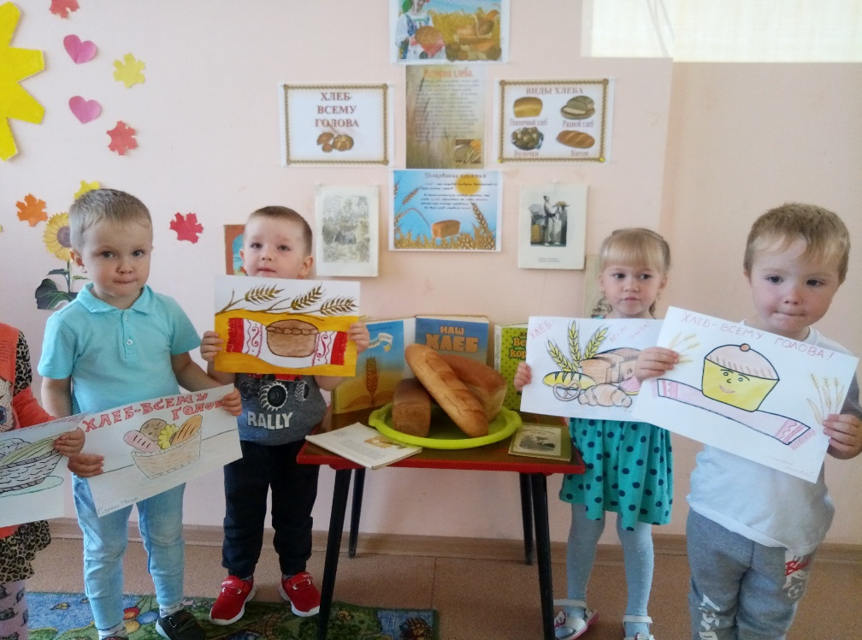
Воспитатель: давайте поиграем с вами в замечательную игру. Вы должны быть очень внимательными. Я буду читать вам стихотворение. Если вы услышите название продукта, который стряпают из муки, хлопайте в ладоши, если он не из муки - топайте ногами. Готовы? Начинаем!
В булочной у нас баранки,
Булки, бублики, буханки,
Пирожки, батоны, плюшки,
И плетенки и ватрушки,
Курабье, бисквит, печенье,
Бутерброды, чай с вареньем,
Много пряников, конфет,
Пастила есть и щербет,
И пирог с начинкой сладкой,
И полено и помадка…
Называйте, не стесняйтесь,
Выбирайте, угощайтесь!
Воспитатель: Из пекарни хлеб везут в магазин, где мы его покупаем.
Воспитатель: Как необходимо обращаться с хлебом?
Дети: Бережно, съедать весь до конца, хлеб нельзя выкидывать.
Воспитатель: Хлеб – главное богатство нашей страны и его нужно беречь!
Видите, ребята, как много труда надо затратить, чтобы получить хлеб. Вы теперь знаете, какой долгий путь прошел наш хлеб, чтобы попасть в магазин и к нам на стол? (Ответы детей.)
